Tarea 2: Andrés Orozco

Profesor Leonardo Pizarro

Ramo: Administración de Sistemas de Computación

# Contenido del Dockerfile

* **FROM fedora: 33 AS base**: se Importa Imagen FEDORA Versión 33 desde docker hub

**ARG MSG=** cambiame se crea variable MSG ; donde MSG es para el Caso Mozart

**RUN echo "Evaluacion 2: $MSG" >> /hello.html**: Se ejecuta un comando para re direccionar un texto hacia el archivo hello.html)

**FROM nginx** : desde el servicio nginx (Servidor)

**COPY --from=base /hello.html /usr/share/nginx/html/:** se copia archivo hello.html hacia la ruta /usr/share/nginx/ )

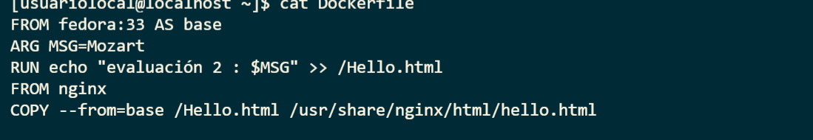

# Se utilizó podman Build como comando construir la imagen

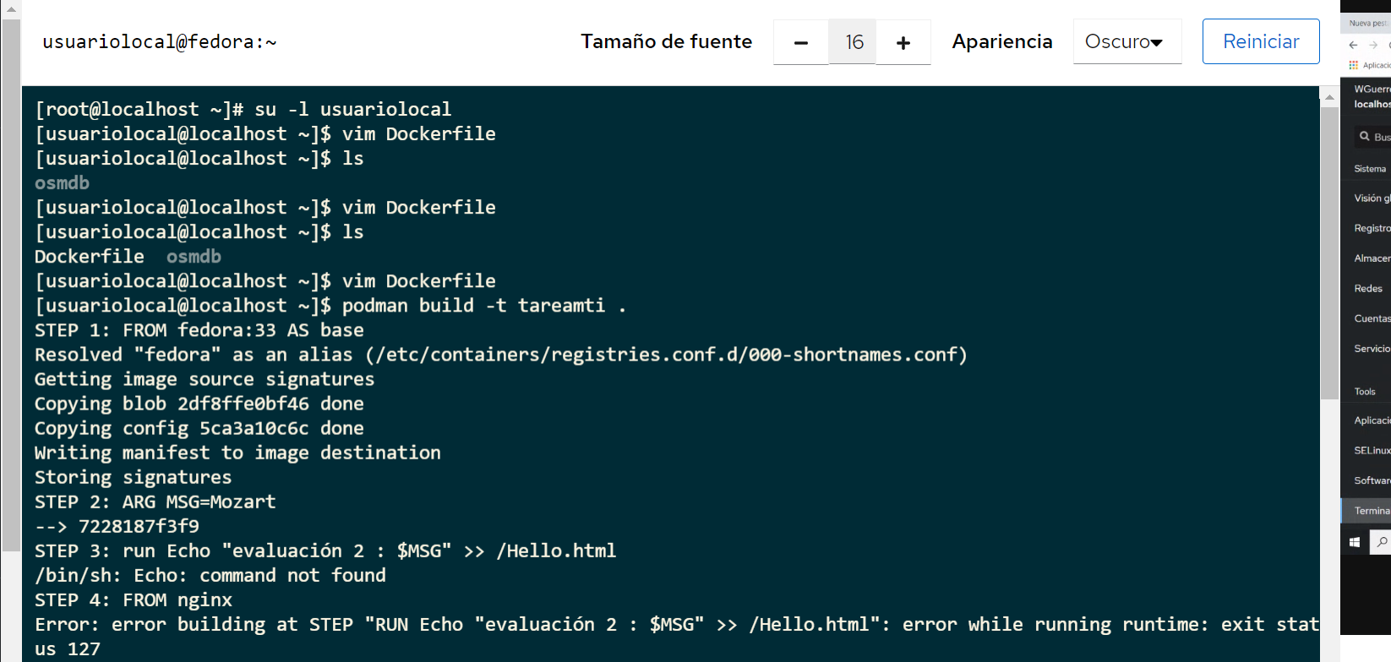

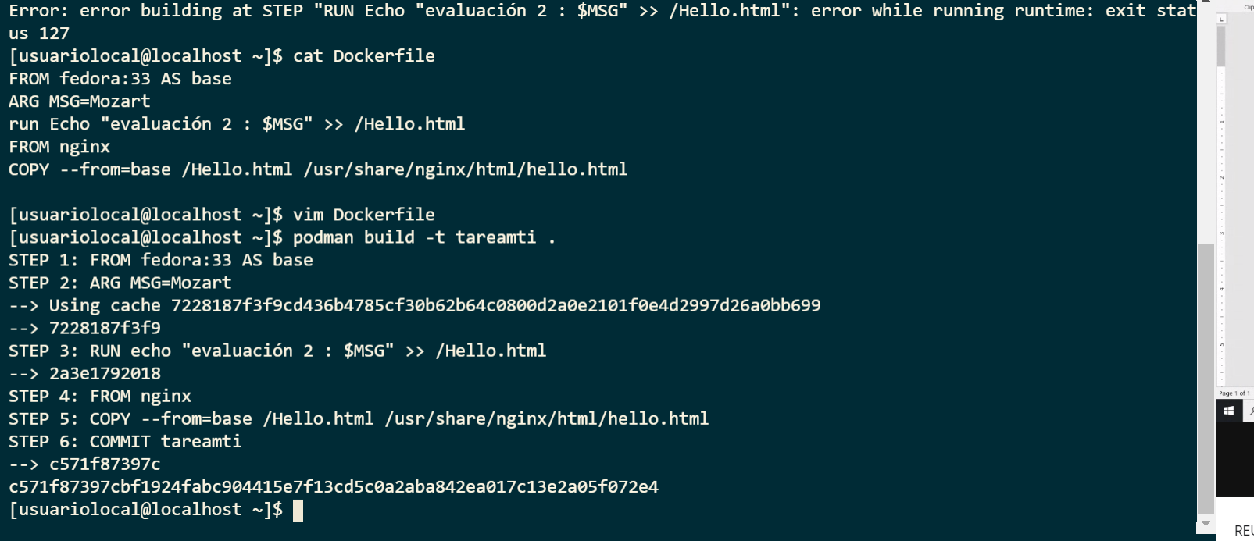

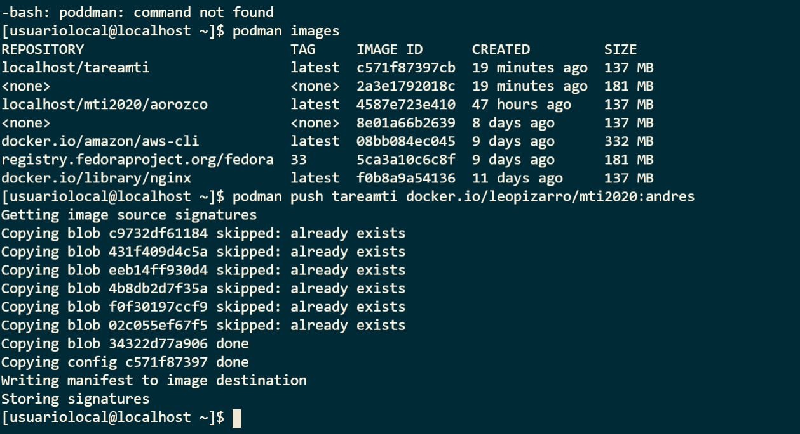

# Creación del Clúster en ECS

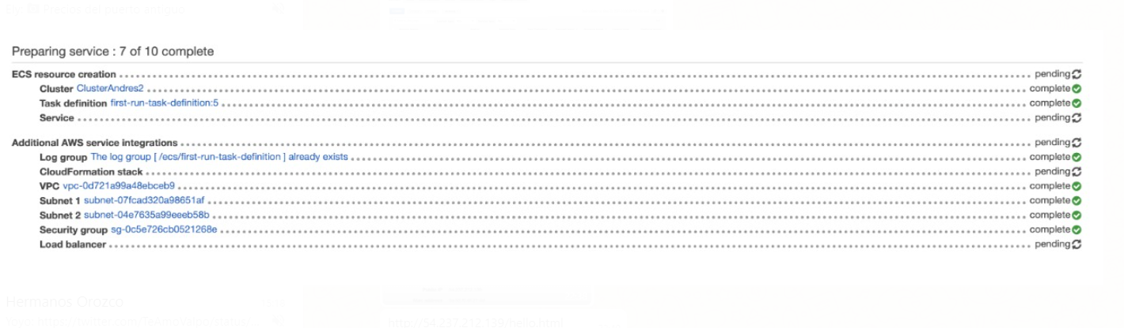

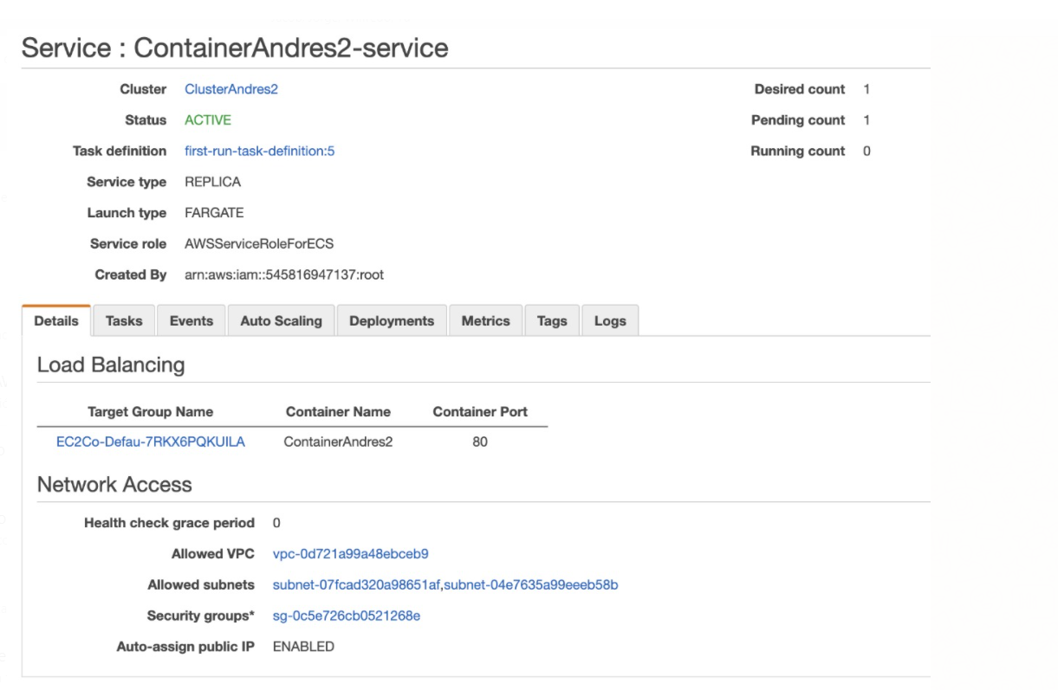

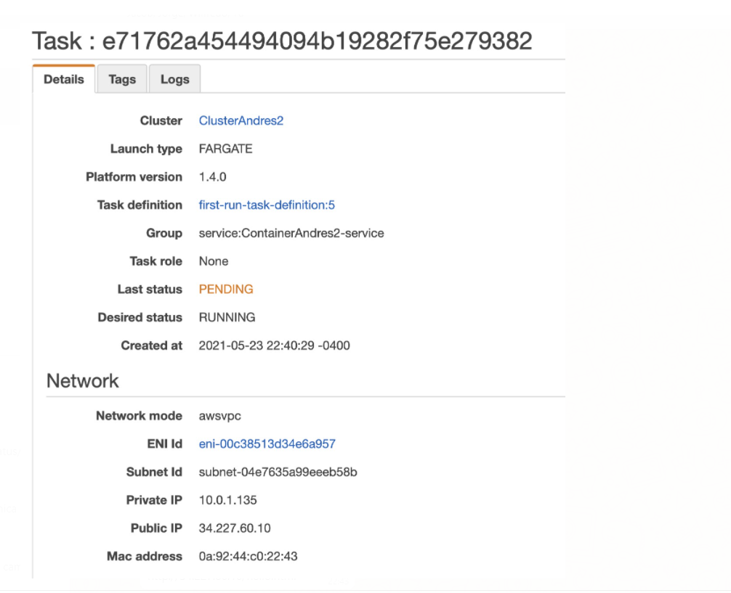

# URL con el mensaje creado

